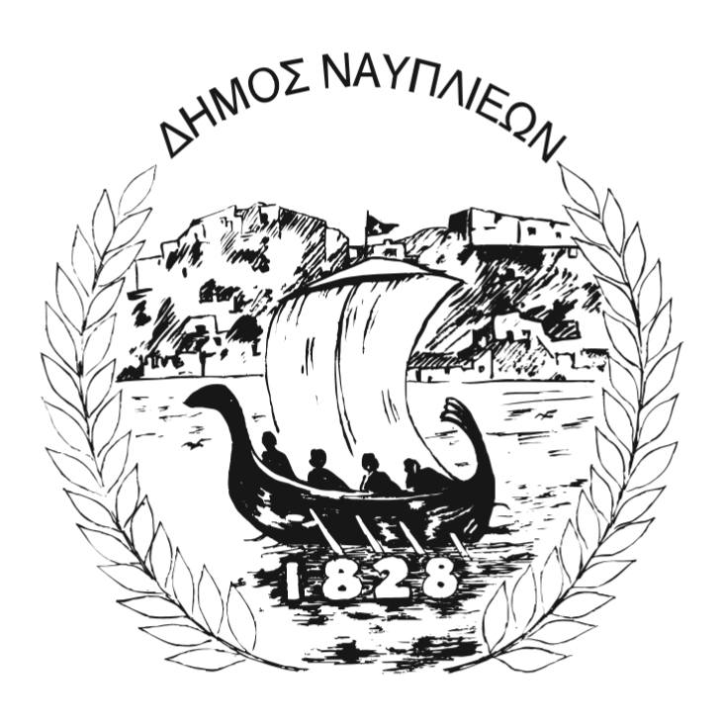
ΔΗΜΟΣ ΝΑΥΠΛΙΕΩΝ
ΑΥΤΟΤΕΛΕΣ ΓΡΑΦΕΙΟ ΕΠΙΚΟΙΝΩΝΙΑΣ και ΔΗΜΟΣΙΩΝ ΣΧΕΣΕΩΝ
20 Νοεμβρίου 2024

ΔΕΛΤΙΟ ΤΥΠΟΥ

Σημαντική βελτίωση των οικονομικών του Δήμου Ναυπλιέων

Ο Δήμος Ναυπλιέων αποδεικνύει έμπρακτα, ότι η σωστή στρατηγική ακόμη και σε μόλις 9 μήνες δημοτικής θητείας, μπορεί να κάνει τη διαφορά. Όπως ανέφερε ο Αντιδήμαρχος Οικονομικών Δήμου Ναυπλιέων, Γεώργιος Φραγκιουδάκης, κατά την συνεδρίαση του Δημοτικού Συμβουλίου Ναυπλιέων την περασμένη Παρασκευή:
Με απλήρωτες υποχρεώσεις της τάξεως των 11.000.000€ λόγω κακοδιαχείρισης του παρελθόντος, έχοντας για μήνες μηδενικούς κρατικούς πόρους λόγω κατασχέσεων των πιστωτών, χωρίς προϋπολογισμό, με τις λειτουργικές υποχρεώσεις να τρέχουν και την αντιπολίτευση να λοιδορεί προκλητικά, εμείς αθόρυβα:
-Αυξήσαμε σημαντικά τα έσοδα του Δήμου ενισχύοντας τους εισπρακτικούς μηχανισμούς και αποκαθιστώντας την ισονομία και την οικονομική δικαιοσύνη απέναντι στους δημότες.
-Αξιοποιήσαμε τους διαθέσιμους πόρους του Δήμου, βάζοντας τέλος στους αιώνιους κακοπληρωτές, που επί σειρά ετών γίνονταν ανεκτοί προς άγραν ψήφων. Πλέον πληρώνουν ΟΛΟΙ, όποιοι κι αν είναι, ό,τι κι αν ψηφίζουν.
-Δημοπρατήσαμε άμεσα και με απόλυτη διαφάνεια, όλες τις διαθέσιμες δημοτικές εγκαταστάσεις.
-Περικόψαμε δραστικά τις δαπάνες, μέσω του αυστηρού ελέγχου τους, έως τον βαθμό, όπου δεν θα επηρεάζεται η ομαλή λειτουργία του Δήμου μας.
-Αναδιαρθρώσαμε τις υπηρεσίες, ώστε να είναι πιο αποτελεσματικές ενισχύοντας κατά το εφικτό, το σκόπιμα υποστελεχωμένο τμήμα της οικονομικής υπηρεσίας.
-Αξιοποιήσαμε πλήρως όλες τις διαθέσιμες χρηματοδοτήσεις από το κράτος, με συνεχείς και αδιάκοπες επαφές με τα αντίστοιχα υπουργεία, έτσι ώστε ούτε ένα διαθέσιμο ευρώ να μην πάει χαμένο.
Το αποτέλεσμα της παραπάνω προσπάθειας ήταν να επιτευχθεί δείκτης εισπραξιμότητας στο 9μηνο της τάξεως του 99% και δείκτης εξόφλησης νέων υποχρεώσεων της τάξεως του 80%. Και όλα αυτά έως 30/9, χωρίς να έχει χρησιμοποιηθεί καν η εκταμίευση του δανείου του Οκτωβρίου και χωρίς να έχει ενσωματωθεί η μερική επιχορήγηση ληξιπρόθεσμων οφειλών, που διεκδικήσαμε ως Δήμος από το Υπουργείο Εσωτερικών και εξασφαλίσαμε τις μέρες του Νοεμβρίου.
Αθόρυβα, χωρίς καμία διάθεση για εντυπωσιασμούς, χωρίς ανούσιες προβολές έπαρσης στα μέσα δικτύωσης, με ταπεινότητα και με πολλή δουλειά, κάνοντας μελετημένα και σταθερά βήματα, σχεδιάζουμε το οικονομικό μέλλον του Δήμου Ναυπλιέων με διαφάνεια, πίστη στο κοινό καλό και με σεβασμό στον πολίτη.
Επιτεύχθηκαν πολλά - αλλά δεν είναι αρκετά, υπάρχει πολλή δουλειά ακόμη που πρέπει να γίνει.
Ο στόχος μας παραμένει ξεκάθαρος: να δημιουργήσουμε έναν Δήμο οικονομικά σταθερό, βιώσιμο και έτοιμο να ανταποκριθεί στις ανάγκες της κοινωνίας, παρέχοντας υψηλής ποιότητας υπηρεσίες και αναπτυξιακή προοπτική για τις επόμενες γενιές.

Download link
https://we.tl/t-iv2WYL2yKJ

ΜΕ ΤΗΝ ΠΑΡΑΚΛΗΣΗ ΓΙΑ ΔΗΜΟΣΙΕΥΣΗ, ΠΡΟΒΟΛΗ, ΜΕΤΑΔΟΣΗ, ΑΝΑΡΤΗΣΗ

